学生修改个人基本信息
第一步，登录今日校园，进入后找到【移动学生基本信息】
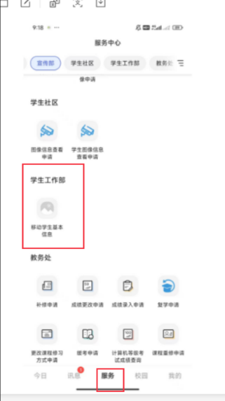
第二步，修改：点击右上角【编辑】按钮，所有带*号的必填项 填完后，页面拉到最底下点击【提交】按钮，完成信息修改；
